**LAPORAN HASIL PRAKTIKUM**

**PEMPROGRAMAN WEB DAN MOBILE I**



# Nama : GEBRI MEIZERI CORDIAS

# NIM : 193030503068

**Kelas : A**

**Modul : IV (Asynchronous JavaScript and XML**

**(AJAX))**

**JURUSAN TEKNIK INFORMATIKA**

**FAKULTAS TEKNIK**

**UNIVERSITAS PALANGKA RAYA**

**2021**



Nama : GEBRI MEIZERI CORDIAS

NIM : 193030503068

Kelas : A

Modul : IV (Asynchronous JavaScript and XML (AJAX))

|  |  |  |
| --- | --- | --- |
| Komposisi | MAX | Nilai |
| BAB I Tujuan dan Landasan Teori | 10 |  |
| BAB II Pembahasan | 60 |  |
| BAB III Kesimpulan | 20 |  |
| Daftar Pustaka | 5 |  |
| Lampiran | 5 |  |
| Jumlah | 100 |  |

Penilai Asisten Praktikum

LIYANDO HERMAWAN HASIBUAN

**BAB I**

**TUJUAN DAN LANDASAN TEORI**

# TUJUAN

* Mahasiswa mampu membuat program dengan menggabungkan fitur PHP dan JavaScript.
* Mahasiswa mampu membuat program web yang dinamis.

# LANDASAN TEORI

# Pengertian AJAX (Asynchronous JavaScript dan XML)

AJAX (Asynchronous JavaScript dan XML) adalah serangkaian teknik pengembangan web menggunakan banyak teknologi web di sisi klien untuk membuat aplikasi web asinkron. Dengan Ajax, aplikasi web dapat mengirim dan mengambil data dari server secara asinkron (di latar belakang) tanpa mengganggu tampilan dan perilaku halaman yang ada. Dengan memisahkan lapisan pertukaran data dari lapisan presentasi, Ajax memungkinkan halaman web dan, dengan ekstensi, aplikasi web, untuk mengubah konten secara dinamis tanpa perlu memuat ulang seluruh halaman. Dalam praktiknya, implementasi modern biasanya menggunakan JSON alih-alih XML.

Ajax bukanlah teknologi tunggal, melainkan sekelompok teknologi. HTML dan CSS dapat digunakan dalam kombinasi untuk menandai dan menata informasi. Halaman web kemudian dapat dimodifikasi oleh JavaScript untuk ditampilkan secara dinamis—dan memungkinkan pengguna untuk berinteraksi—informasi baru. Objek XMLhttpRequest bawaan, atau sejak 2017 fungsi pengambilan baru dalam JavaScript, biasanya digunakan untuk mengeksekusi Ajax di halaman web, memungkinkan situs web memuat konten ke layar tanpa merefresh halaman. Ajax bukanlah teknologi baru, atau bahasa yang berbeda, hanya teknologi yang ada yang digunakan dengan cara baru.

Istilah Ajax telah datang untuk mewakili sekelompok besar teknologi Web yang dapat digunakan untuk mengimplementasikan aplikasi Web yang berkomunikasi dengan server di latar belakang, tanpa mengganggu keadaan halaman saat ini. Dalam artikel yang menciptakan istilah Ajax, Jesse James Garrett menjelaskan bahwa teknologi berikut ini tergabung:

1. HTML (atau XHTML) dan CSS untuk presentasi
2. Model Objek Dokumen (DOM) untuk tampilan dinamis dan interaksi dengan data
3. JSON atau XML untuk pertukaran data, dan XSLT untuk manipulasi XML
4. Objek XMLHttpRequest untuk komunikasi asinkron
5. JavaScript untuk menyatukan teknologi ini

Sejak itu, bagaimanapun, ada sejumlah perkembangan dalam teknologi yang digunakan dalam aplikasi Ajax, dan dalam definisi istilah Ajax itu sendiri. XML tidak lagi diperlukan untuk pertukaran data dan, oleh karena itu, XSLT tidak lagi diperlukan untuk manipulasi data. JavaScript Object Notation (JSON) sering digunakan sebagai format alternatif untuk pertukaran data, meskipun format lain seperti HTML atau teks biasa yang telah diformat sebelumnya juga dapat digunakan. Berbagai perpustakaan JavaScript populer, termasuk JQuery, termasuk abstraksi untuk membantu dalam mengeksekusi permintaan Ajax.

# .

# Fungsi Ajax

# XML HTTP Request (XHR)

# XML HTTP Request (XHR) merupakan salah satu teknik dalam membuat AJAX request. XHR yang tersedia secara native pada Javascript merupakan sesuatu keunggulan, tetapi untuk menggunakan XHR secara murni, banyak langkahnya.

# JQuery

Fungsi AJAX menggunakan JQuery sama halnya dengan menggunakan XHR, tetapi kita tidak perlu membuat instance objek dari XMLHTTPRequest. Hanya saja untuk menggunakannya, tentu kita perlu menambahkan library JQuery pada project

**BAB II**

**PEMBAHASAN**

1. Dalam pembuatan web untuk membuat fitur grafik pada PHP, lakukan persiapan untuk membuat Library Chart.js yang akan dipakai sebagai Grafik statistika yang akan digunakan untuk menampilkan semua data dan membandingkan data lainnya yang telah ditentukan.
2. Selanjutnya, buat PHP yang dihubungkan dengan Mysql yang akan digunakan sebagai data yang akan membandingkan semua data yang telah dimasukan

|  |
| --- |
| -- phpMyAdmin SQL Dump  -- version 4.8.4  -- https://www.phpmyadmin.net/  --  -- Host: 127.0.0.1  -- Waktu pembuatan: 12 Jul 2019 pada 16.18  -- Versi server: 10.1.37-MariaDB  -- Versi PHP: 7.3.0    SET SQL_MODE = "NO_AUTO_VALUE_ON_ZERO";  SET AUTOCOMMIT = 0;  START TRANSACTION;  SET time_zone = "+00:00";      /*!40101 SET @OLD_CHARACTER_SET_CLIENT=@@CHARACTER_SET_CLIENT */;  /*!40101 SET @OLD_CHARACTER_SET_RESULTS=@@CHARACTER_SET_RESULTS */;  /*!40101 SET @OLD_COLLATION_CONNECTION=@@COLLATION_CONNECTION */;  /*!40101 SET NAMES utf8mb4 */;    --  -- Database: `db_penjualan`  --  CREATE DATABASE IF NOT EXISTS `db_penjualan` DEFAULT CHARACTER SET latin1 COLLATE latin1_swedish_ci;  USE `db_penjualan`;    -- --------------------------------------------------------    --  -- Struktur dari tabel `tb_barang`  --    CREATE TABLE `tb_barang` (    `id_barang` int(11) NOT NULL,    `barang` varchar(255) NOT NULL  ) ENGINE=InnoDB DEFAULT CHARSET=latin1;    --  -- Dumping data untuk tabel `tb_barang`  --    INSERT INTO `tb_barang` (`id_barang`, `barang`) VALUES  (1, 'Redmi Note 7'),  (2, 'Samsung M20'),  (3, 'Realme 3'),  (4, 'Iphone X');    -- --------------------------------------------------------    --  -- Struktur dari tabel `tb_penjualan`  --    CREATE TABLE `tb_penjualan` (    `id_penjualan` int(11) NOT NULL,    `id_barang` int(11) NOT NULL,    `jumlah` int(11) NOT NULL,    `tgl_penjualan` date NOT NULL  ) ENGINE=InnoDB DEFAULT CHARSET=latin1;    --  -- Dumping data untuk tabel `tb_penjualan`  --    INSERT INTO `tb_penjualan` (`id_penjualan`, `id_barang`, `jumlah`, `tgl_penjualan`) VALUES  (1, 1, 5, '2019-01-11'),  (2, 3, 3, '2019-01-04'),  (3, 2, 4, '2019-02-11'),  (4, 2, 3, '2019-03-09'),  (5, 3, 4, '2019-04-10'),  (6, 4, 1, '2019-05-11'),  (7, 1, 2, '2019-05-05'),  (8, 4, 7, '2019-06-09'),  (9, 3, 2, '2019-06-11'),  (10, 2, 5, '2019-07-11'),  (11, 1, 2, '2019-07-12');    --  -- Indexes for dumped tables  --    --  -- Indeks untuk tabel `tb_barang`  --  ALTER TABLE `tb_barang`    ADD PRIMARY KEY (`id_barang`);    --  -- Indeks untuk tabel `tb_penjualan`  --  ALTER TABLE `tb_penjualan`    ADD PRIMARY KEY (`id_penjualan`);    --  -- AUTO_INCREMENT untuk tabel yang dibuang  --    --  -- AUTO_INCREMENT untuk tabel `tb_barang`  --  ALTER TABLE `tb_barang`    MODIFY `id_barang` int(11) NOT NULL AUTO_INCREMENT, AUTO_INCREMENT=5;    --  -- AUTO_INCREMENT untuk tabel `tb_penjualan`  --  ALTER TABLE `tb_penjualan`    MODIFY `id_penjualan` int(11) NOT NULL AUTO_INCREMENT, AUTO_INCREMENT=12;  COMMIT; |

1. Setelah membuat queri MySql yang akan digunakan sebagai data barang yang akan digunakan dalam grafik, buatlah file baru dengan nama *Koneksi.php* yang akan digunakan jika web yang akan dibuka dapat terhubung dengan file Mysql yang akan digunaka.

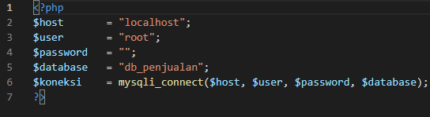

Gambar 4.1 Koneksi.PHP

1. Dalam pembuatan grafik penjualan, yang perlu diasumsikan harus memiliki database yang telah dihubungkan dengan file koneksi.PHP yang digunakan untuk melakukan koneksi ke database yang akan ditampilkan.

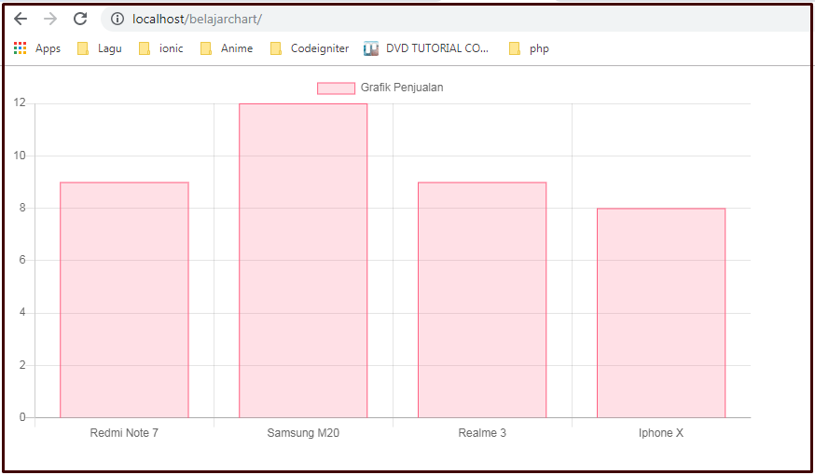

Gambar 4.2 Tampilan Grafik Penjualan Barang

1. Pada pembuatan laporan penjualan per bulan, menggunaka Array $label yang terdiri dari data bulan yang akan dijadikan label dari grafik yang akan dibuat. Untuk membuat perulangan pada bulan menggunakan perintah for yang diawali dari variabel $i dengan nilai 1, melakukan perulangan sebanyak 12 kali yang nantinya akan digunakan sebagai perhitungan data penjualan perbulan. Selanjutnya membuat array $jumlah Produk untuk menyimpan data jumlah disetiap bulannya.

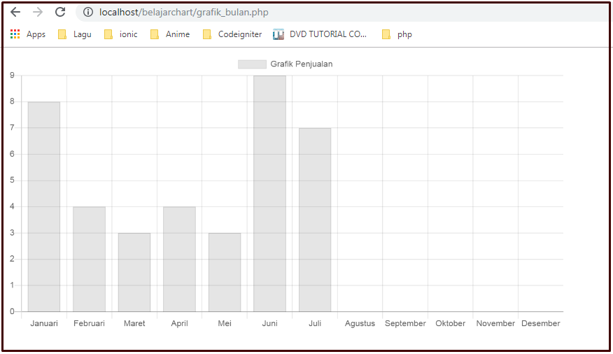

Gambar 4.3 Tampilan Grafik Penjualan per Bulan

1. Untuk membuat grafik PIE untuk menampilkan presentase penjualan dalam bentuk PIE dengan nama file *grafik_PIE.PHP* yang di ambil dari tabel tb_barang dalam bentuk queri yang disimpan di variabel $produk.

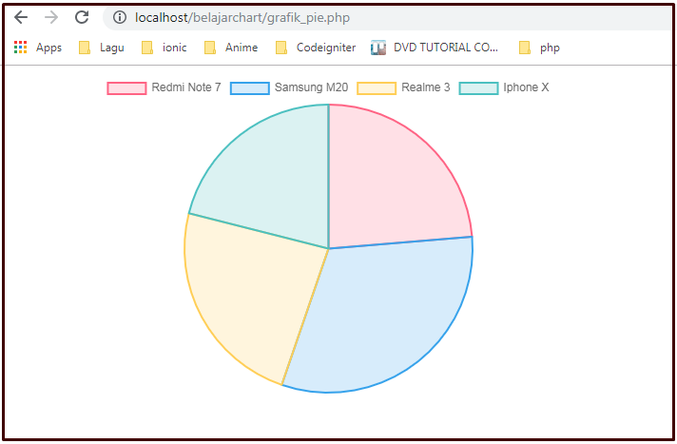

Gambar 4.4 Tampilan Grafik PIE

**BAB III**

**KESIMPULAN**

AJAX adalah sebuah singkatan dari Asynchronous Javascript and XML dan mengacu pada sekumpulan teknis pengembangan web (web development) yang memungkinkan aplikasi web untuk bekerja secara asynchronous (tidak langsung) – memproses setiap request (permintaan) yang datang ke server di sisi background.

Popularitasnya baru menanjak ketika Google menerapkan konsep tersebut pada Google Mail dan Google Maps di tahun 2004. Sampai saat ini, AJAX telah digunakan di berbagai aplikasi web untuk mempersingkat proses komunikasi server.

Fungsi AJAX adalah untuk mempersingkat atau mempermudah user experience. Pengunjung kini tak perlu lagi menunggu lama hanya untuk mengakses konten di situs Anda. Namun tentu saja, penggunaan AJAX setidaknya berdasarkan pada kepentingan dan keperluan Anda. Google, misalnya, memungkinkan user dapat memilih versi AJAX atau versi konvensional pada saat menggunakan Google Mail..

**DAFTAR PUSTAKA**

# https://www.w3schools.com/xml/ajax_intro.asp (diakses pada tanggal 24 April 2021 pukul 23.08 WIB)

# https://en.wikipedia.org/wiki/Ajax_(programming) (diakses pada tanggal 24 April pukul 20.09 WIB)

# https://www.hostinger.co.id/tutorial/apa-itu-ajax (diakses pada tanggal 24 April 2021 pukul 19.09 WIB)

**LAMPIRAN**



Gambar 4.1 Koneksi.PHP



Gambar 4.2 Tampilan Grafik Penjualan Barang



Gambar 4.3 Tampilan Grafik Penjualan per Bulan



Gambar 4.4 Tampilan Grafik PIE